2015年12月9日
日
全労連 憲法闘争ニュース 速報版
全国労働組合総連合
No.56

http://www.zenroren.gr.jp/jp/ TEL 03-5842-5611 FAX 03-5842-5620
戦争法廃止、安倍政権退陣へ！
｢２０００万署名｣成功させよう！
｢学び｣「行動」し、「共同をさらに広げよう」
とりくみ

【広島県労連】ストップ！戦争法 2000万署名推進！
｢20筆チャレンジャー｣に｢日本国憲法一枚辞典」クリアファイルを進呈

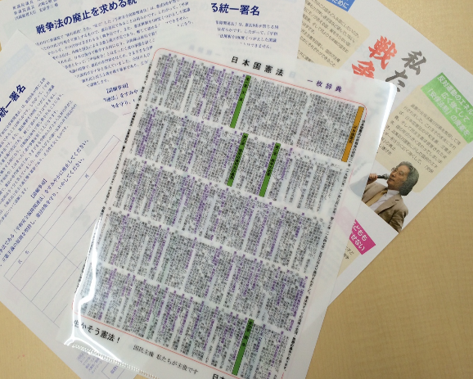
広島県労連は、「戦争法廃止」に向けて2000万署名にいち早くスタートしました。11月19日を皮切りに、街頭での宣伝に力を入れています。12月3日には「アベ政治を許さない」プラカード掲示行動にも多数が参加しました（写真・下）。
署名目標は、県労連組合員一人10筆、全体で15万筆です（広島県内では他団体と共同で50万筆が目標です）。「20筆チャレンジャー」を募集し登録者には、日本弁護士会連合会作成の「日本国憲法一枚辞典」クリアファイルを進呈します。ファイルの中には4枚の署名用紙を入れてチャレンジャーに渡します。「両面に憲法全文が書いてあるので、学習にも使える！」「正月にこれを見せながら、親せきからたくさん署名をもらおう」と好評です。
早速、自治労連から50枚の注文。一枚30円のクリアファイルを現在500枚購入しています。
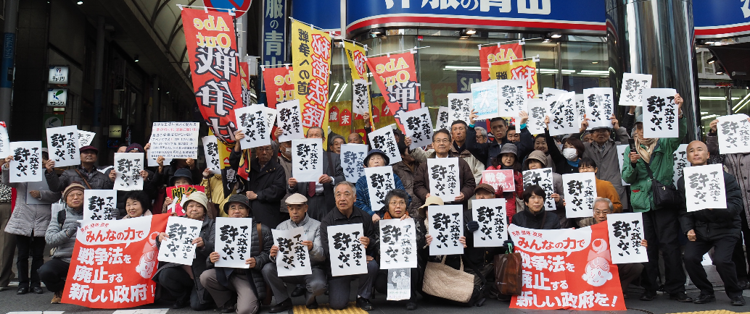
日弁連によると「いくらでも注文して活用ください。なくなればまた作ります」（送料は着払い）と。このファイルには「生かそう憲法！国民主権 私たちが主役です」と書かれています。戦争法廃止のたたかいは、国民主権を取り戻すたたかいでもあります。広島県労連は憲法を学び生かしながら、15万目標にむかって邁進中です。 （広島県労連 門田勇人事務局長）

【長野県労連】 ｢戦争法廃止」署名1人10人目標
１２月８日に長野駅前で署名スタート集会
長野県では、今年６月７日の長野県集会実行委員会から発展してきた実行委員会事務局－憲法９条を守る県民過半数署名をすすめる会、戦争をさせない1000人委員会・信州、県護憲連合、県憲法会議、県労組会議、県労連の６団体－が中心になり、総がかり実行委員会が提起した2000万人署名をすすめる受け皿的組織・「推進する会」を11月18日に立ち上げました。
12月８日には、長野駅前でスタート集会を行い、40人が参加。署名には200人が協力してくれました。
憲法会議や県労連などでは、署名目標を50万人として、今後地域での推進組織などをつくって全県に広げることにしています。大北（大町、北安曇）九条の会では署名を持って地域に入るとりくみも進められています。長野県労連は、組合員1人が10人の署名を集めようと提起しています。
また沖縄に連帯して、「翁長知事の辺野古新基地建設取り消しを支持し、沖縄に連帯する長野県民の集い」を12月26日に開きます。

【建交労】 常任執行委員が先頭に1人100筆挑戦
建交労は、来年夏の参院選挙までに「廃止署名」20万人の目標を掲げています。この数は、毎月平均3万人から集めなければならない数で、各組織が目標を設定し本気で集めきる覚悟が必要です。中央常任執行委員会（12/1開催）で、「常任執行委員が先頭に立とう」と「1人100筆」の目標で確認しました。

【埼玉土建】 ｢35万人集めきります｣
4000人のチャレンジャー募集中
組合員の５倍、35万人をめざす埼玉土建は、当初用意した署名用紙が組合員数の「７万枚では足りない」と 、さらに17万枚を追加増し刷り。12月中に班の数に匹敵する4000人のショメレンジャー（署名数100人に挑戦）の募集を開始しまた。 担当役員の Sさんは「12月の集計からバンバン上がってきますよ」と頼もしく語っていました。（埼玉憲法会議活動ニュース12月9日号より）

憲法闘争行動日程

12月15日（火）12月「毎月第3火曜日宣伝行動」 ★全国各地で毎月とりくみましょう！
憲法共同センターは、都内8カ所 （主催／総がかり行動実行委員会）
①新宿駅西口12～13時（全商連、自由法曹団、民青同盟、全国革新懇、日本共産党、日本平和委員会、生協労連）
②茗荷谷駅前12～13時（新婦人、農民連、憲法会議）
③巣鴨駅前18～19時 （自治労連）
④虎の門交差点（郵政本社ビル寄り）12時15分～13時（国公労連）
⑤ＪＲ四ツ谷駅前12時30分～13時（全教）
⑥上野駅マルイ前 12～13時 （全労連加盟単産、ただし自治労連・国公労連・全教・年金者組合・生協労連を除く）
⑦御茶ノ水駅前 12時15分～13時（民医連）
⑧大塚駅前 12時30分～13時 （東京地評、年金者組合）
12月19日 私たちはあきらめない！戦争法廃止！安倍内閣退陣！毎月19日行動
★全国各地で毎月とりくみましょう！
・東京では、12月19日（土）14時～16時30分、北とぴあ・さくらホール（屋内集会）で行います。
集会名／「自衛隊を戦場へ送るな！」総がかり講演集会（「19の日」行動）
講演／自衛隊から見た戦争法（仮称） 元自衛官 井筒隆雄さん 主催／総がかり行動実行委員会
会場／北とぴあ・さくらホール（屋内集会）（東京都北区王子1-11-1 TEL:03-5390-1100）
最寄駅：東京メトロ南北線 王子 ５番出口直結・JR京浜東北線 王子 北口 徒歩２分・都電荒川線 王子駅前 徒歩５分
＊会場は、1300人収容です。人数に限りがありますので、入場できない場合はご了承ください。
12月19日は、夜の国会前集会はありません。
2016年1月4日 通常国会開会日行動
日時／2016年1月4日（月）12時～13時
場所／衆議院第2議員会館前 主催／総がかり行動実行委員会
1月「19日」行動 全国各地で成功させましょう！
＜都内＞
日時／2016年1月19日（火）18時30分～19時30分予定
場所／衆議院第2議員会館～図書館前 （全労連など憲法共同センターは、図書館前に集合）
主催：総がかり行動実行委員会
1月19日（火）1月「毎月第3火曜日宣伝行動」 ★全国各地でとりくみましょう！
憲法共同センターは、都内7カ所 （主催／総がかり行動実行委員会）
①新宿駅西口12～13時（全商連、自由法曹団、民青同盟、全国革新懇、日本共産党、生協労連）
②茗荷谷駅前 12～13時 （新婦人、農民連、憲法会議、自治労連）
③虎の門交差点（郵政本社ビル寄り）12時15分～13時（国公労連）
④ＪＲ四ツ谷駅前12時30分～13時（全教）
⑤上野駅マルイ前 12～13時 （全労連加盟単産、ただし自治労連・国公労連・全教・年金者組合・生協労連を除く）
⑥御茶ノ水駅前 12時15分～13時（民医連）
⑦ＪＲ池袋東口 12時～13時予定 （東京地評、年金者組合）
2016年2月20日（土） 憲法共同センター「憲法闘争全国交流集会（仮称）」
日時／2016年2月20日（土）10時30分～16時（予定）
会場／全国教育文化会館７Ｆ（エデュカス東京） 主催／憲法共同センター
講演／「日米ガイドラインと戦争」／森英樹・名古屋大学名誉教授

各組織のニュース、チラシなどをお送りください。
Mail : move@zenroren.gr.jp（憲法・平和グループ）

